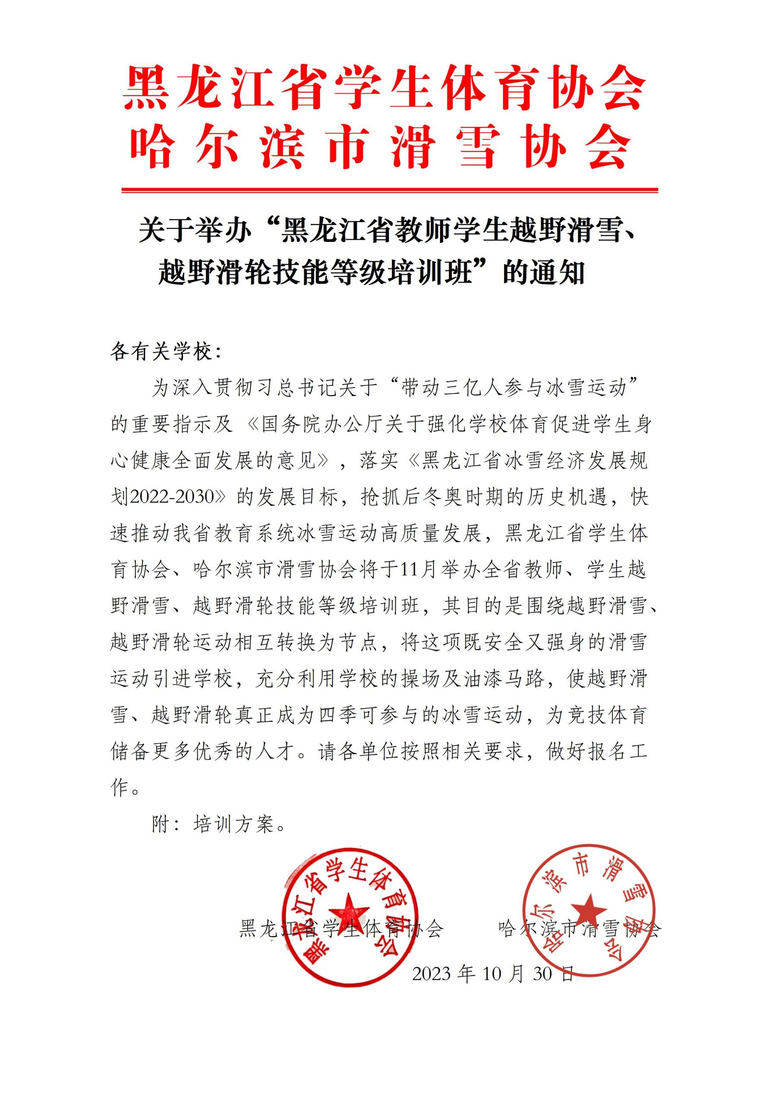
附件：
2023年黑龙江省体育教师学生越野滑雪、越野滑轮项目
二级教练员、二级裁判员培训方案
一、主办单位：
黑龙江省学生体育协会、哈尔滨市滑雪协会
二、承办单位：
哈尔滨市滑雪协会越野滑雪专业委员会
三、协办单位：
省内各高校、中小学体育教研机构
四、参加人员：
黑龙江省高校、中小学体育教师及学生
五、参加人数：
首期班额120人
六、培训时间：
二级裁判员培训及实训：2023年11月18—19日9:00-17:00
二级教练员培训及实训：2023年11月25—26日9:00-17:00
七、培训地点：
理论教学地点：哈尔滨市滑雪协会
实训教学地点：热雪奇迹室内滑雪场
八、授课讲师：
（一）裁判员培训
崔英波：哈尔滨医科大学体育教研部 教授
北京2022年冬奥会越野滑雪竞赛部副主任
谷化铮：哈尔滨工业大学体育部 教授
北京2022年冬奥会技术官员
越野滑雪项目国家级裁判员
（二）教练员培训：
连 洋：黑龙江大学体育部 教授
王宇航：哈尔滨学院体育学院 副教授
李 刚：哈尔滨工业大学体育部 副教授
张 磊：哈尔滨学院体育学院 讲师
九、培训内容
（一）越野滑雪（滑轮）二级裁判员
1、越野滑雪大型国际赛事运行通则
2、越野滑雪大型国际赛事运行细则
（二）越野滑雪（滑轮）二级教练员
1、传统式越野滑雪技术理论教学、传统式实训教学
2、传统式技术理论教学及自由式技术理论简介、传统式实训教学
十、报名方式：
请于11月15日前将报名单（附件1）发送到指定邮箱；
报名联系人：韩玫13313681515 李先德15045800381
十一、培训费用：
2480元/人（包含教材费、培训费、器材费、场地费、评审费、证书费等）
请于11月15日前通过银行转款至以下账户：
户名：黑龙江省学生体育协会
开户行：哈尔滨银行股份有限公司益民支行
账号：674020071809016。
注：缴纳方式只接受转账（手机网上银行转账也可），现金缴纳的请到银行柜台按上面账号支付；均需备注“报名单位简称+越野滑雪培训”字样。
财务联系人：奚德胜13796613739
十二、培训器材：
哈尔滨市滑雪协会提供全套越野滑雪器材（越野滑雪板、滑雪杖、滑雪鞋、头盔及护具），报名时请报鞋号。
十三、培训证书：
（一）颁发黑龙江省学生体育协会结业证书
（二）颁发哈尔滨市滑雪协会二级教练员证书
（三）颁发哈尔滨市滑雪协会二级裁判员证书
十四、其他要求
（一）请参训人员及时添加微信群，及时关注群内消息；
（二）参训人员需完成所有课程学习，按时上课；
（三）请参训人员准时签到；
（四）凡参加本次培训班技能考试的人员必须在当地办理“人身意外伤害保险”（含往返途中及培训期间）；未办理“人身意外伤害保险”的出现意外，责任自负。
十五、未尽事宜另行通知。

附件1：
2023年黑龙江省体育教师学生越野滑雪、越野滑轮项目
二级教练员、二级裁判员培训报名单
单位 | 姓名 | 性别 | 身份证号码 | 联系电话 | 鞋号
注：请于11月15日前将报名单发送到tiweiyichu@126.com。

